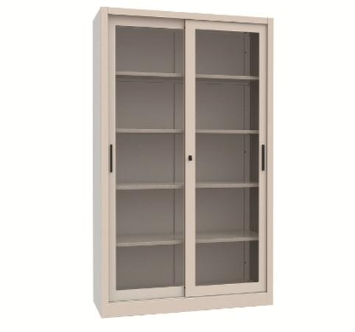
Descrizione:
Armadio metallico ante scorrevoli in cristallo temperato, dotato di 4 ripiani interni in acciaio verniciato con polveri epossidiche. Completo di serratura di sicurezza. Dimensioni: cm 120x45x200 h. cm 150x45x200 h. cm 180x45x200 h. Possibilità di sopralzo con h. 68
versione 180x45x200 cm: € 747.50
Categoria: Armadi in metallo
Codice: RA21004

